Universidade Federal do Rio Grande do Sul

Instituto de Informática da UFRGS

Definição do Projeto 2 – Sistemas Digitais

Nome: Luccas da Silva Lima e Matheus Almeida Silva

Matrícula: 324683 e 316326

**Problema a ser resolvido:**

Iniciamos com um número *x* qualquer e aplicamos a seguinte regra para atualizar o valor de *x*:

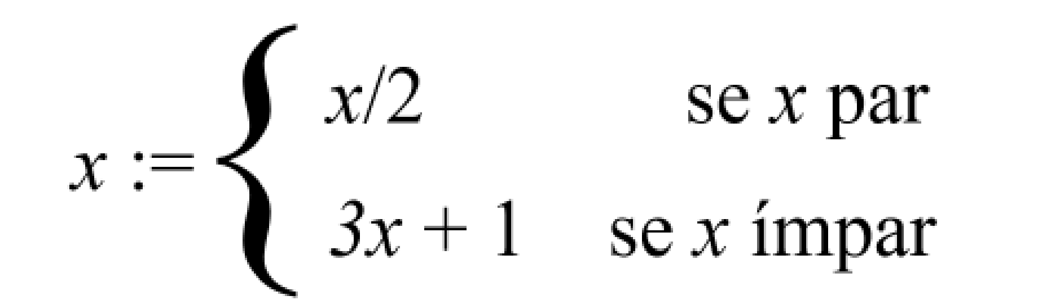

A **Conjectura de Collatz** diz que, para qualquer número ***x >* 0** inicial, chegaremos sempre ao valor 1 depois de uma quantidade finita de passos. A questão em aberto é que não se sabe se isso é verdade. Este é um problema em aberto na matemática e descrito como um dos mais difíceis de ser resolvido, apesar de sua definição extremamente simples. Neste trabalho, esse problema será implementado em um sistema digital, partindo de um *x* inicial com 8 bit, e pede-se que determine a quantidade de passos necessários para chegar em 1 e qual o maior valor encontrado no processo. Por exemplo, partindo do valor 3, temos:

3 (ímpar) → 10 (par) → 5 (ímpar) → 16 (par) → 8 (par) → 4 (par) → 2 (par) → 1 (par)

Neste caso, a resposta será 7 passos e 16 como maior valor. Uma vez que o maior valor pode crescer muito além do valor inicial de *x*, o controle interno de *x* (e do maior valor) deverá ser feito utilizando dois bytes (16 bits). A contagem de passos pode ser realizada utilizando um único byte.

FICHA DE RESPOSTA (a ser preenchia e entregue)

Passo 1 ao Passo 5

**Passo 1:** Descreva o fluxograma ASM do algoritmo para hardware (2 pts)

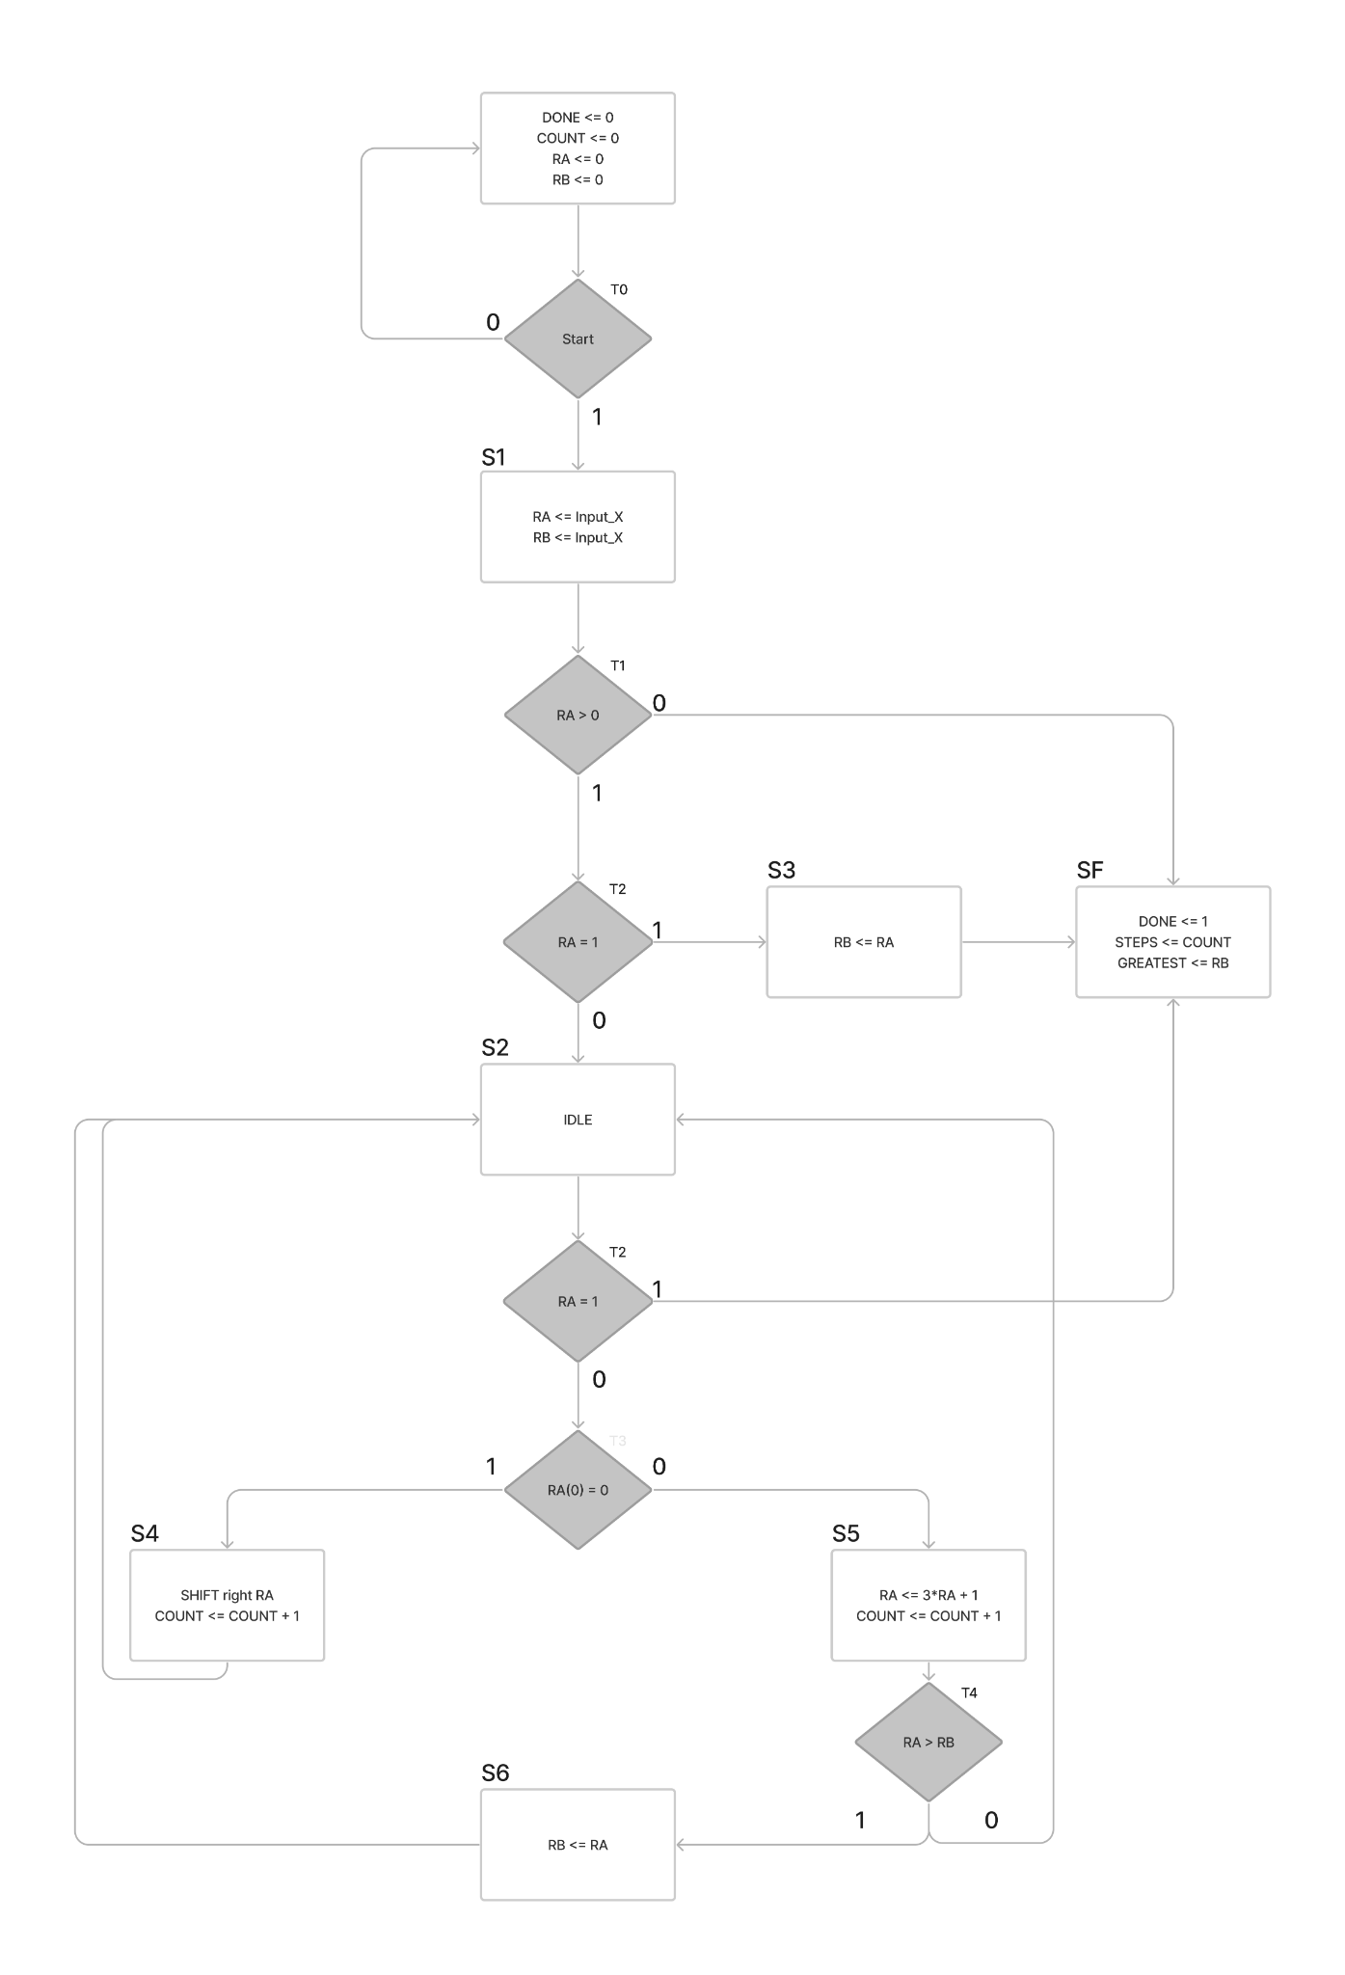

**Passo 2:** Desenhe o diagrama de blocos da Parte Operativa (PO) e a FSM da Parte de Controle (PC) extraídos do fluxograma ASM (2 pts)

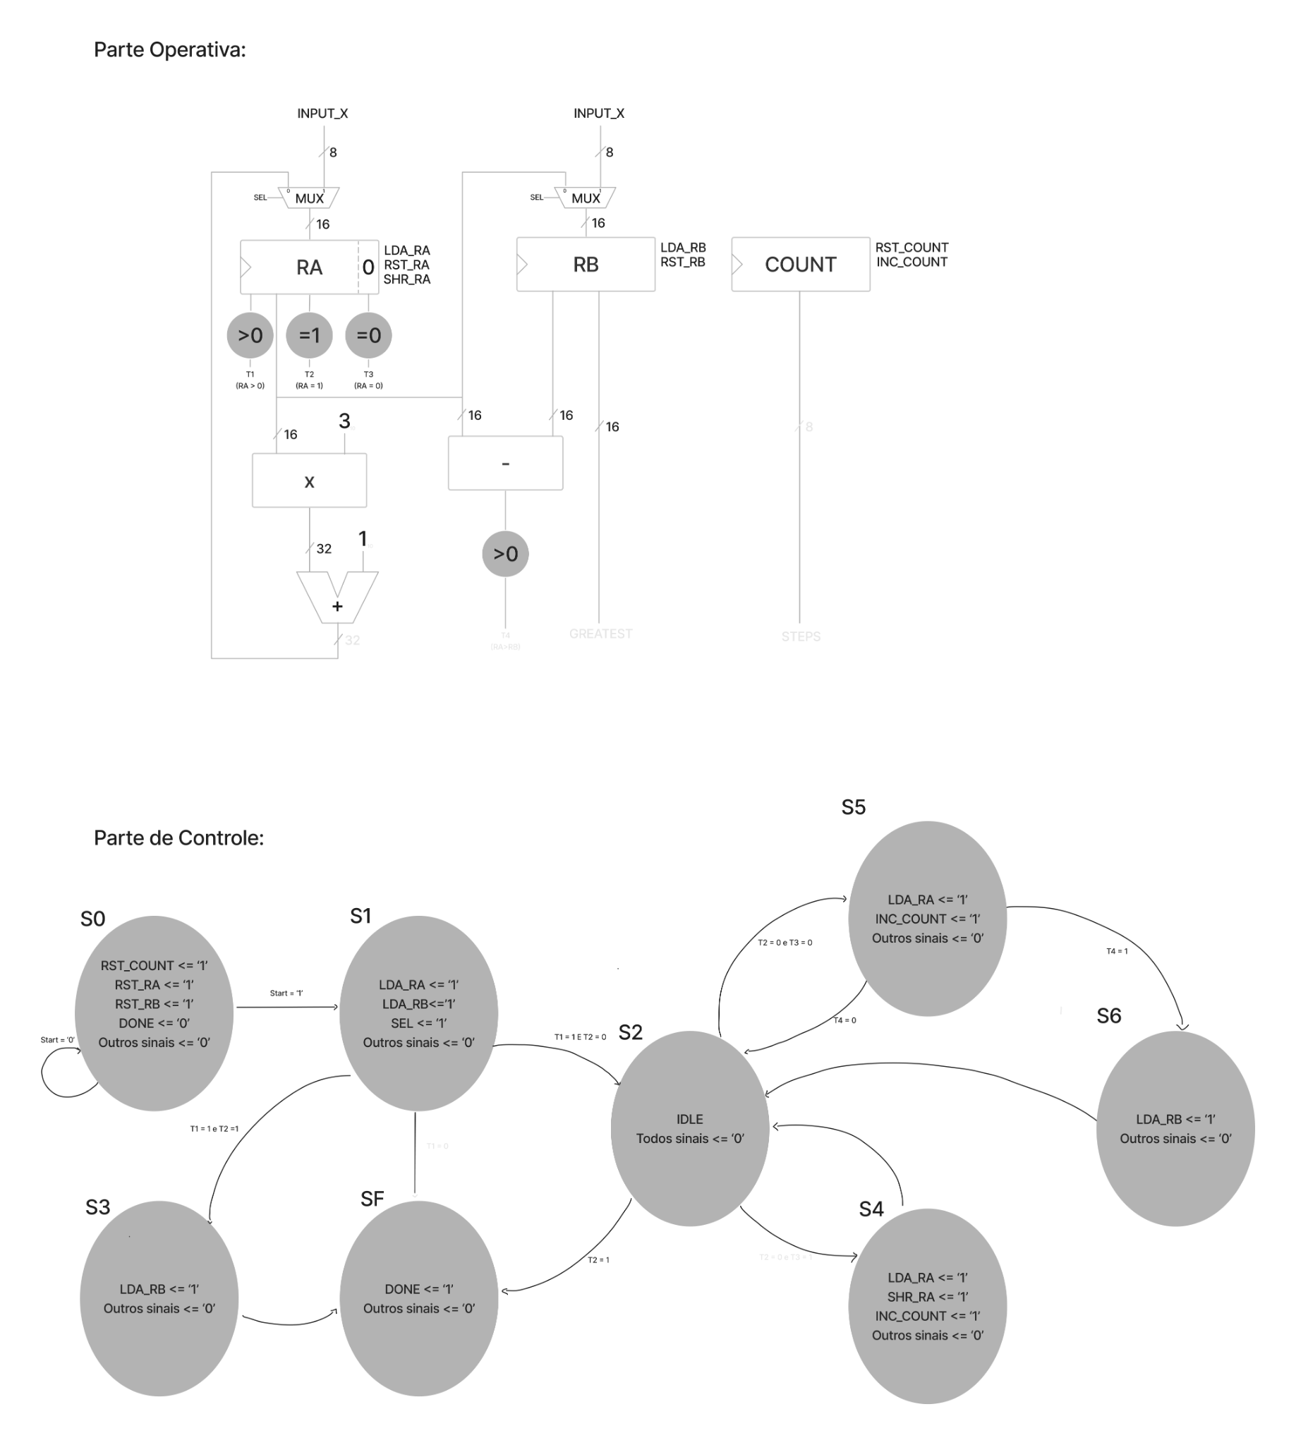

**Passo 3:** Descreve o VHDL do PC-PO no ISE ou Vivado, sintetize e simule (4 pts)

VHDL:

----------------------------------------------------------------------------------

-- Projeto 2 - Conjectura De Collatz

-- Alunos: Luccas da Silva Lima - 324683

-- Matheus Almeida Silva - 316326

-- VHDL do PCPO da Conjectura de Collatz

----------------------------------------------------------------------------------

library IEEE;

use IEEE.STD_LOGIC_1164.ALL;

use IEEE.NUMERIC_STD.ALL;

entity Collatz_VHDL is

Port ( start : in STD_LOGIC;

rst : in STD_LOGIC;

clk : in STD_LOGIC;

inputX : in STD_LOGIC_VECTOR (7 downto 0);

done : out STD_LOGIC;

greatest : out STD_LOGIC_VECTOR (15 downto 0);

steps : out STD_LOGIC_VECTOR (7 downto 0));

end Collatz_VHDL;

architecture Behavioral of Collatz_VHDL is

--MUX

signal SEL: STD_LOGIC := '0';

signal outputMuxA: STD_LOGIC_VECTOR (15 downto 0);

signal outputMuxB: STD_LOGIC_VECTOR (15 downto 0);

--RA

signal LDA_RA: STD_LOGIC := '0';

signal RST_RA: STD_LOGIC := '0';

signal SHR_RA: STD_LOGIC := '0';

signal outputRA: STD_LOGIC_VECTOR (15 downto 0);

--RB

signal LDA_RB: STD_LOGIC := '0';

signal RST_RB: STD_LOGIC := '0';

signal outputRB: STD_LOGIC_VECTOR (15 downto 0);

--COUNT

signal INC_COUNT: STD_LOGIC := '0';

signal RST_COUNT: STD_LOGIC := '0';

signal outputCOUNT: STD_LOGIC_VECTOR (7 downto 0);

--TESTS

signal outputT1: STD_LOGIC := '0';

signal outputT2: STD_LOGIC := '0';

signal outputT3: STD_LOGIC := '0';

signal outputT4: STD_LOGIC := '0';

-- Estados

type state_type is (S0, S1, S2, S3, S4, S5, S6, SF, S1T, S2T, S5T);

signal state, nextState : state_type;

begin

-- PARTE OPERATIVA

-- PROCESS MUX

MUX : process(SEL, inputX, outputRA)

variable inputMUXA : STD_LOGIC_VECTOR(31 downto 0);

begin

if (SEL = '1') then

outputMuxA(15 downto 8) <= "00000000";

outputMuxA(7 downto 0) <= inputX;

outputMuxB(15 downto 8) <= "00000000";

outputMuxB(7 downto 0) <= inputX;

else

inputMuxA := STD_LOGIC_VECTOR(unsigned(outputRA) * 3 + 1);

outputMUXA <= inputMUXA(15 downto 0);

outputMuxB <= outputRA;

end if;

end process;

-- PROCESS RA

RA : process(clk, rst)

begin

if rst = '1' then

outputRA <= "0000000000000000";

elsif rising_edge(clk) then

if (LDA_RA = '1') then

if (SHR_RA = '1') then

outputRA <= STD_LOGIC_VECTOR(shift_right(unsigned(outputRA),1));

else

outputRA <= outputMuxA;

end if;

elsif (RST_RA = '1') then

outputRA <= "0000000000000000";

else

outputRA <= outputRA;

end if;

end if;

end process;

-- PROCESS RB

RB : process(clk, rst)

begin

if rst = '1' then

outputRB <= "0000000000000000";

elsif rising_edge(clk) then

if (LDA_RB = '1') then

outputRB <= outputMuxB;

elsif (RST_RA = '1') then

outputRB <= "0000000000000000";

else

outputRB <= outputRB;

end if;

end if;

end process;

-- PROCESS COUNT

COUNT : process(clk, rst)

begin

if rst = '1' then

outputCOUNT <= "00000000";

elsif rising_edge(clk) then

if (INC_COUNT = '1') then

outputCOUNT <= STD_LOGIC_VECTOR(unsigned(outputCOUNT) + 1);

elsif (RST_COUNT = '1') then

outputCOUNT <= "00000000";

end if;

end if;

end process;

-- PROCESS TESTS

TESTS : process(outputRA, outputRB)

begin

if (outputRA > "0000000000000000") then

outputT1 <= '1';

else

outputT1 <= '0';

end if;

if (outputRA = "0000000000000001") then

outputT2 <= '1';

else

OutputT2 <= '0';

end if;

if (outputRA(0) = '0') then

outputT3 <= '1';

else

outputT3 <= '0';

end if;

if (outputRA > outputRB) then

outputT4 <= '1';

else

outputT4 <= '0';

end if;

end process;

--PARTE CONTROLE

--PROCESS STATES REGISTERS

RStates: process(rst, clk)

begin

if rst = '1' then

state <= S0;

elsif rising_edge(clk) then

state <= nextState;

end if;

end process;

--PROCESS FSM

FSM : process(state, nextState, start, outputT1, outputT2, outputT3, outputT4)

begin

LDA_RA <= '0';

RST_RA <= '0';

SHR_RA <= '0';

LDA_RB <= '0';

RST_RB <= '0';

RST_COUNT <= '0';

INC_COUNT <= '0';

SEL <= '0';

DONE <= '0';

case state is

when S0=>

RST_RA <= '1';

RST_RB <= '1';

RST_COUNT <= '1';

if (start = '1') then

nextState <= S1;

else

nextState <= S0;

end if;

when S1=>

LDA_RA <= '1';

LDA_RB <= '1';

RST_RA <= '0';

RST_RB <= '0';

RST_COUNT <= '0';

SEL <= '1';

nextState <= S1T;

when S1T=>

if (outputT1 = '1') then

if (outputT2 = '1') then

nextState <= S3;

else

nextState <= S2;

end if;

else

nextState <= SF;

end if;

when S2=>

LDA_RA <= '0';

RST_RA <= '0';

SHR_RA <= '0';

LDA_RB <= '0';

RST_RB <= '0';

RST_COUNT <= '0';

INC_COUNT <= '0';

SEL <= '0';

DONE <= '0';

nextState <= S2T;

when S2T=>

if (outputT2 = '1') then

nextState <= SF;

else

if (outputT3 = '1') then

nextState <= S4;

else

nextState <= S5;

end if;

end if;

when S3=>

LDA_RA <= '0';

LDA_RB <= '1';

SEL <= '0';

nextState <= SF;

when S4=>

LDA_RA <= '1';

SHR_RA <= '1';

INC_COUNT <= '1';

nextState <= S2;

when S5=>

LDA_RA <= '1';

INC_COUNT <= '1';

nextState <= S5T;

when S5T=>

if (outputT4 = '1') then

nextState <= S6;

else

nextState <= S2;

end if;

when S6=>

LDA_RA <= '0';

LDA_RB <= '1';

INC_COUNT <= '0';

nextState <= S2;

when SF=>

LDA_RB <= '0';

DONE <= '1';

nextState <= SF;

when others =>

nextState <= S0;

end case;

end process;

greatest <= outputRB;

steps <= outputCOUNT;

end Behavioral;

Testbench:

library ieee;

use ieee.std_logic_1164.all;

entity tb_Collatz_VHDL is

end tb_Collatz_VHDL;

architecture tb of tb_Collatz_VHDL is

component Collatz_VHDL

port (start : in std_logic;

rst : in std_logic;

clk : in std_logic;

inputX : in std_logic_vector (7 downto 0);

done : out std_logic;

greatest : out std_logic_vector (15 downto 0);

steps : out std_logic_vector (7 downto 0));

end component;

signal start : std_logic;

signal rst : std_logic;

signal clk : std_logic;

signal inputX : std_logic_vector (7 downto 0);

signal done : std_logic;

signal greatest : std_logic_vector (15 downto 0);

signal steps : std_logic_vector (7 downto 0);

constant TbPeriod : time := 10 ns; -- EDIT Put right period here

signal TbClock : std_logic := '0';

signal TbSimEnded : std_logic := '0';

begin

dut : Collatz_VHDL

port map (start => start,

rst => rst,

clk => clk,

inputX => inputX,

done => done,

greatest => greatest,

steps => steps);

-- Clock generation

TbClock <= not TbClock after TbPeriod/2 when TbSimEnded /= '1' else '0';

-- EDIT: Check that clk is really your main clock signal

clk <= TbClock;

stimuli : process

begin

-- EDIT Adapt initialization as needed

start <= '0';

inputX <= (others => '0');

-- Reset generation

-- EDIT: Check that rst is really your reset signal

rst <= '1';

wait for 100 ns;

rst <= '0';

wait for 100 ns;

-- EDIT Add stimuli here

start <= '1';

--inputX <= "00000000"; --0

--inputX <= "00000001"; --1

inputX <= "00000011"; --3

--inputX <= "00000100"; --4

--inputX <= "10000001"; --129

--inputX <= "11111110"; --254

--inputX <= "11111111"; --255

wait for 450 * TbPeriod;

-- Stop the clock and hence terminate the simulation

TbSimEnded <= '1';

wait;

end process;

end tb;

configuration cfg_tb_Collatz_VHDL of tb_Collatz_VHDL is

for tb

end for;

end cfg_tb_Collatz_VHDL;

Simulações:

Simulação para x = 0

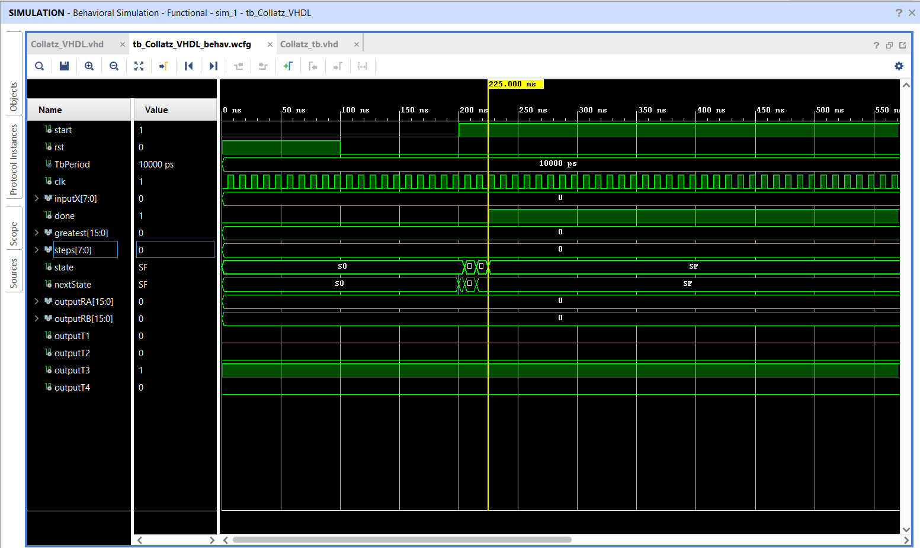  
 Simulação para x = 1  
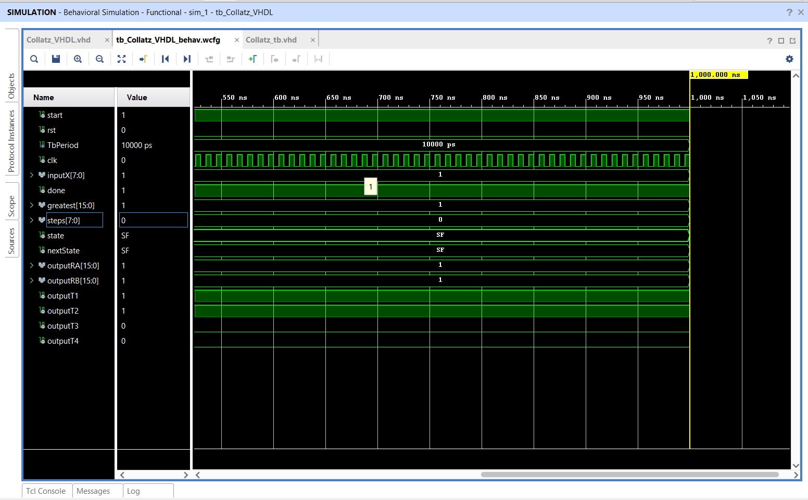

Simulação para x = 3  
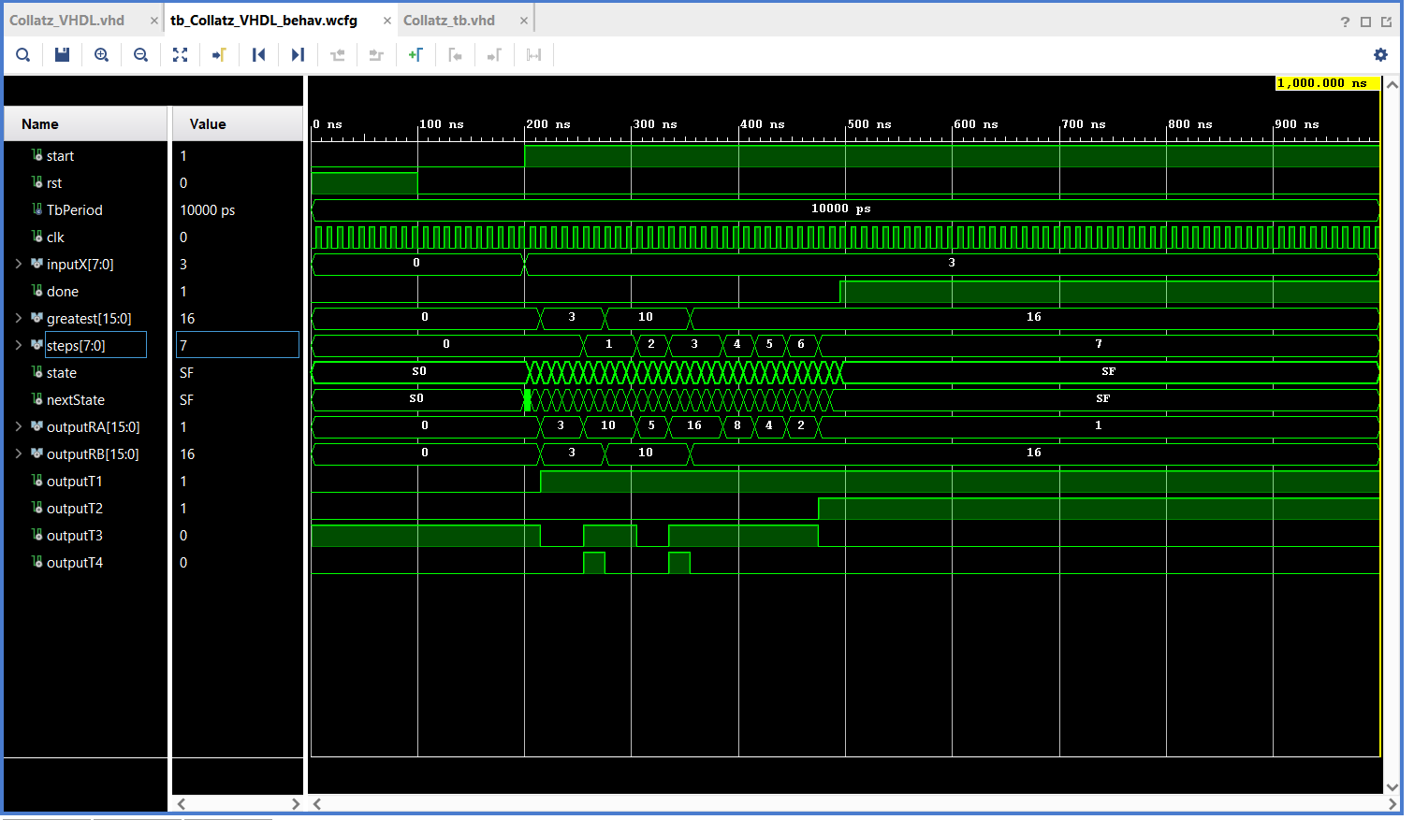

Simulação para x = 129

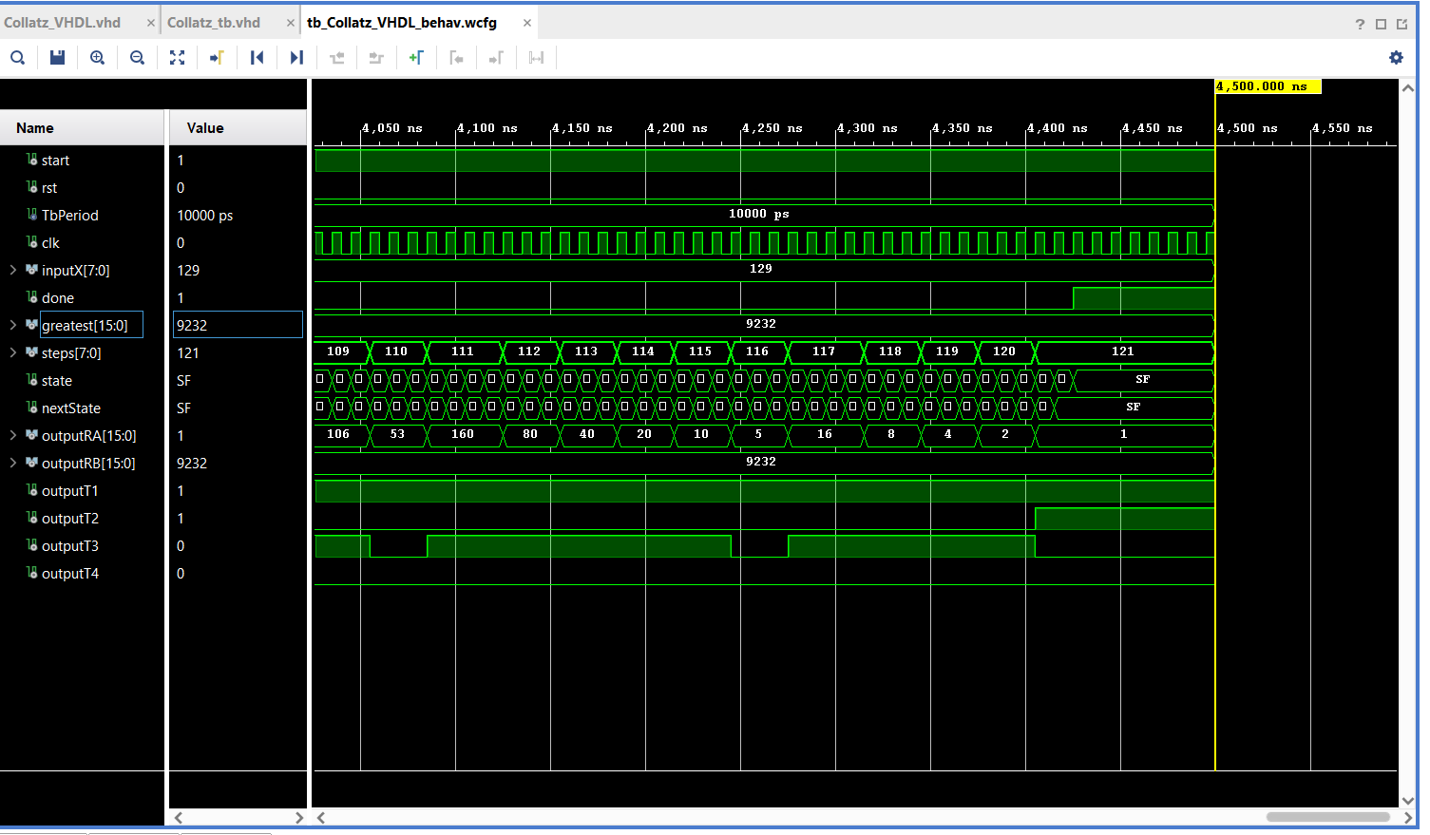

Simulação para x = 255

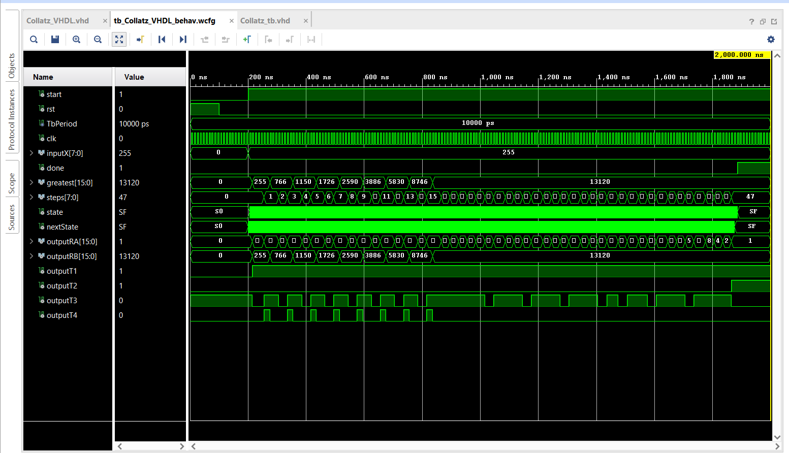

**Passo 4:** Descreva o algoritmo em C e sintetize no HLS do Vivado usando um conjunto de diretivas e justifica as escolhas (1 pt)

Algoritmo em C

* header:

#ifndef __COLLATZ_H__

#define __COLLATZ_H__

typedef unsigned char Uint8; //8bits

typedef unsigned short Uint16; //16bits

// Prototype of top level function for C-synthesis

void Collatz(Uint8 x, Uint16 greatest, Uint8 steps);

#endif

* função:

#include "ConjecturaDeCollatz.h"

#include <stdio.h>

#include <stdlib.h>

void Collatz(Uint8 x, Uint16 greatest, Uint8 steps){

Uint16 aux = (Uint16)x;

greatest = (Uint16)x;

steps = (Uint8)0;

if (aux > (Uint16)0){

loop:while(aux != (Uint16)1){

if (aux % (Uint16)2 == 0){

aux = aux >> 1;

} else{

aux = (aux * (Uint16)3) + (Uint16)1;

}

if (aux > greatest){

greatest = aux;

}

steps = steps + (Uint8)1;

}

}

printf("\n steps:%d \n greatest:%d \n\n",(int)steps,(int)greatest);

}

Diretivas

**Pragma HLS pipeline:** Permite a execução simultânea de operações. A escolha de utilizar Pipeline foi devida ao fato de que o pipeline de um loop permite que as operações do loop sejam implementadas de maneira concorrente.

**Pragma HLS unroll:** Com o unroll, é possível desenrolar loops para criar várias operações independentes em vez de uma única coleção de operações. No nosso trabalho, optamos por utilizar unroll no loop while para que o loop fosse totalmente desenrolado, para poder ser executado todo simultaneamente.

**Passo 5:** Tabela final comparativa (1 pt)

FPGA:xc7vx485t-ffg1157-1

| Versão | PC-PO | HLS |
| --- | --- | --- |
| # LUTs | 71 | 85 |
| # ffps | 60 | 18 |
| # DSP | 0 | 0 |
| # BRAM | 0 | 0 |
| # BUFG | 1 | 0 |
| Tclk | 10 | 3 |
| # cc | 49 | 8 |

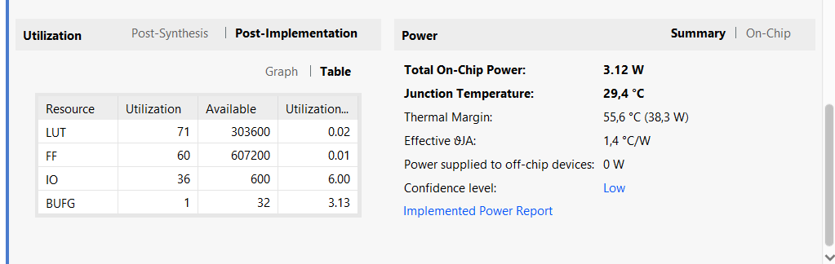

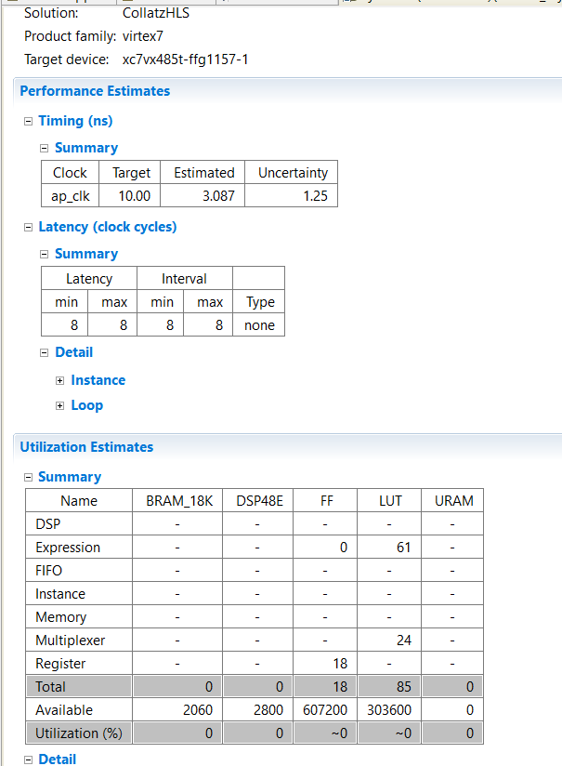

**Entrega desta ficha preenchida dia 13 de outubro de 2022**

**Apresentação com ppt ou similar em aula no dia 13 de outubro de 2022**